D7R6RWW/N2CHD

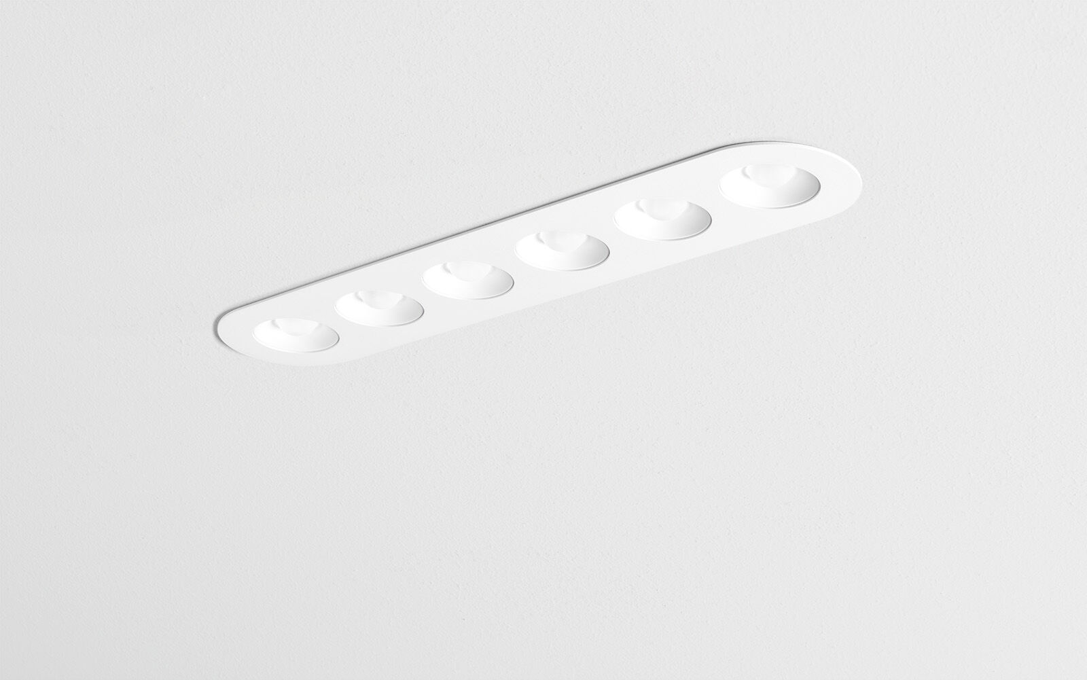
- Downlight linear com cantos arredondados, base branca.
- LED+LENS™ optics, cups branco, policarbonato, extensiva distribuição luminosa.
- 6 lentes encastradas em copos de lentes circulares.
- Dimensões: 445 mm x 95 mm x 40 mm.
- LED+LENS™, uma combinação de LED's de alta potência e lentes individuais com uma estrutura de superfície patenteada. As lentes são encastradas em pequenas lentes para uma experiência de luz confortável.
- Fluxo luminoso: 2200 lm, Fluxo luminoso específico: 100 lm/W.
- Potência: 22.0 W, DALI regulável.
- Frequência: 50-60Hz AC/DC.
- Tensão: 220-240V.
- Classe de isolamento: classe II.
- LED com manutenção de luz superior; após 50.000 horas de funcionamento a luminária retém 93% do seu fluxo inicial (Tq = 25°C).
- Temperatura de cor: 4000 K, Restituição de cor ra: 80.
- Standard deviation colour matching: 3 SDCM.
- LED+LENS™ com um valor de UGR <= 22 em conformidade com a norma EN 12464-1 para exigências visuais e de concentração moderadas.
- Segurança fotobiológica IEC/TR 62778: RG1.
- RAL9003 - branco (texturado).
- Grau de protecção IP: IP20.
- Teste ao fio encandescente: 850°C.
- 5 anos de garantia sobre luminária e driver.
- Certificações: CE.
- Luminária com ligações livres de halogéneo.
- A luminária foi desenvolvida e produzida de acordo com a norma EN 60598-1 numa empresa certificada pela ISO 9001 e pela ISO 14001.

